TUGAS 2
Mata Kuliah Algoritma Struktur dan Struktur Data

Dosen Pengampu | : | Andreyan Rizky Baskara, S.Kom., M.Kom.
Nama Mahasiswa | : | Muhammad Rafly Ash-Shadiq
NIM | : | 2510817310007

SOAL 1
Modifikasi semua fungsi penambahan agar : Dapat menerima beberapa input data dalam satu baris
- Dapat menerima beberapa data dalam satu baris
- Data dipisahkan menggunakan spasi
- Urutan data dalam linked list harus sama dengan urutan input
- Jika menggunakan tambah depan maka data harus tetap tersusun sesuai urutan input (tidak terbalik)
- Jika linked list sudah memiliki data, maka :
- Tambah depan menambahkan data sebelum data lama
- Tambah belakang menambahkan data setelah data lama
A. Source Kode
Tabel 1 Source Code Soal Nomor 1
vector<string> parseInput(const string &line) {
vector<string> result;
istringstream iss(line);
string token;
while (iss >> token) result.push_back(token);
return result;
}
void tambahDepanH() {
cout << "Masukkan data : ";
cin.ignore(numeric_limits<streamsize>::max(), '\n');
string line;
getline(cin, line);
vector<string> v = parseInput(line);
if (v.empty()) { cout << "Tidak ada data yang dimasukkan."; return; }
for (int i = (int)v.size() - 1; i >= 0; i--) {
TNode *baru = new TNode;
baru->data = v[i];
baru->next = NULL;
baru->prev = NULL;
if (isEmptyH()) {
head = baru;
} else {
baru->next = head;
head->prev = baru;
head = baru;
}
}
cout << "Data berhasil dimasukkan di bagian depan: ";
for (int i = 0; i < (int)v.size(); i++) {
cout << "\"" << v[i] << "\"";
if (i < (int)v.size() - 1) cout << ", ";
}
}
void tambahDepanHT() {
cout << "Masukkan data : ";
cin.ignore(numeric_limits<streamsize>::max(), '\n');
string line;
getline(cin, line);
vector<string> v = parseInput(line);
if (v.empty()) { cout << "Tidak ada data yang dimasukkan."; return; }
for (int i = (int)v.size() - 1; i >= 0; i--) {
TNode *baru = new TNode;
baru->data = v[i];
baru->next = NULL;
baru->prev = NULL;
if (isEmptyHT()) {
head = baru;
tail = baru;
} else {
baru->next = head;
head->prev = baru;
head = baru;
}
}
cout << "Data berhasil dimasukkan di bagian depan: ";
for (int i = 0; i < (int)v.size(); i++) {
cout << "\"" << v[i] << "\"";
if (i < (int)v.size() - 1) cout << ", ";
}
}
void tambahBelakangH() {
cout << "Masukkan data : ";
cin.ignore(numeric_limits<streamsize>::max(), '\n');
string line;
getline(cin, line);
vector<string> v = parseInput(line);
if (v.empty()) { cout << "Tidak ada data yang dimasukkan."; return; }
TNode *last = NULL;
if (!isEmptyH()) {
last = head;
while (last->next) last = last->next;
}
for (int i = 0; i < (int)v.size(); i++) {
TNode *baru = new TNode;
baru->data = v[i];
baru->next = NULL;
baru->prev = NULL;
if (!last) {
head = baru;
} else {
last->next = baru;
baru->prev = last;
}
last = baru;
}
cout << "Data berhasil dimasukkan di bagian belakang: ";
for (int i = 0; i < (int)v.size(); i++) {
cout << "\"" << v[i] << "\"";
if (i < (int)v.size() - 1) cout << ", ";
}
}
void tambahBelakangHT() {
cout << "Masukkan data : ";
cin.ignore(numeric_limits<streamsize>::max(), '\n');
string line;
getline(cin, line);
vector<string> v = parseInput(line);
if (v.empty()) { cout << "Tidak ada data yang dimasukkan."; return; }
for (int i = 0; i < (int)v.size(); i++) {
TNode *baru = new TNode;
baru->data = v[i];
baru->next = NULL;
baru->prev = NULL;
if (isEmptyHT()) {
head = baru;
tail = baru;
} else {
tail->next = baru;
baru->prev = tail;
tail = baru;
}
}
cout << "Data berhasil dimasukkan di bagian belakang: ";
for (int i = 0; i < (int)v.size(); i++) {
cout << "\"" << v[i] << "\"";
if (i < (int)v.size() - 1) cout << ", ";
}
}

B. Output Program
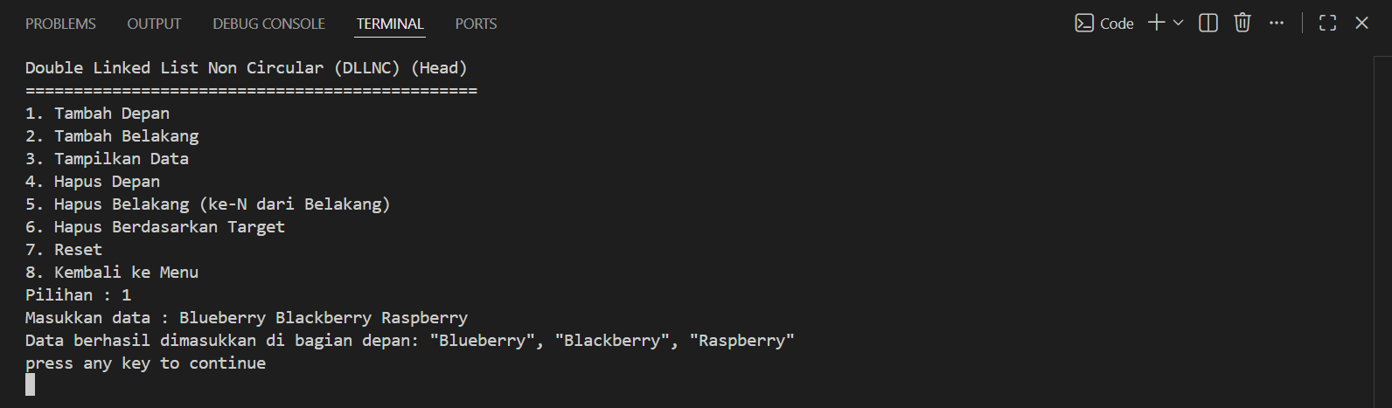
Gambar 1 Screenshot Ouput Program Soal 1
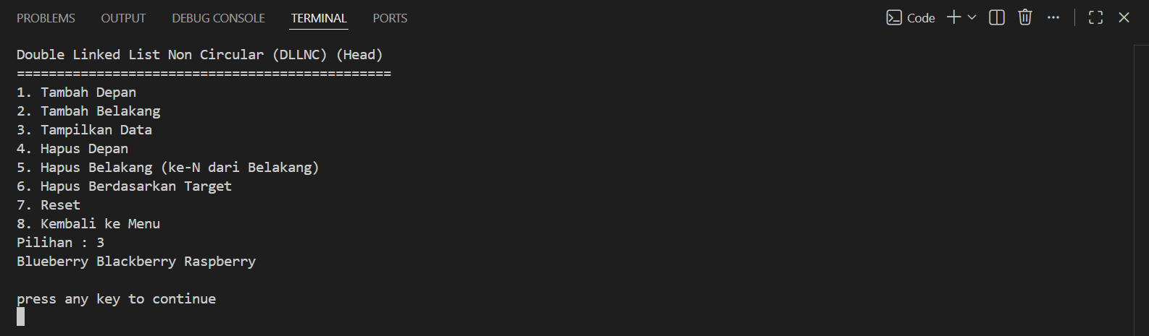
Gambar 2 Screenshot Ouput Program Soal 1
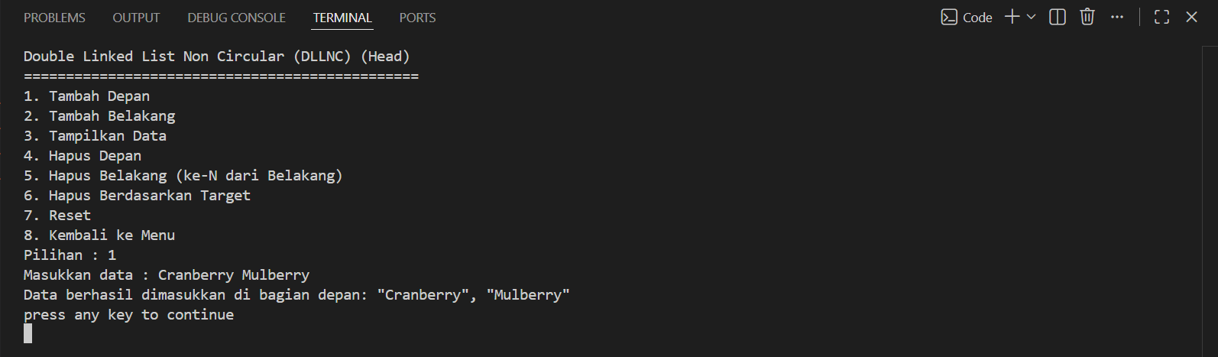
Gambar 3 Screenshot Ouput Program Soal 1
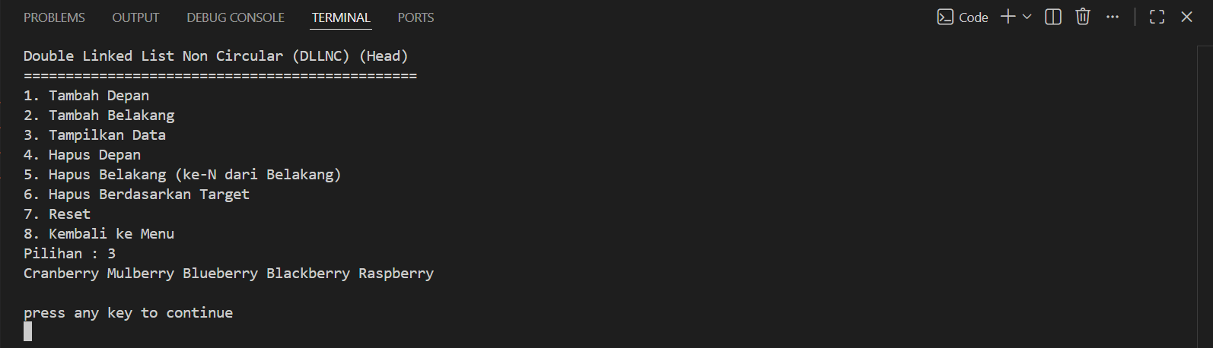
Gambar 4 Screenshot Ouput Program Soal 1
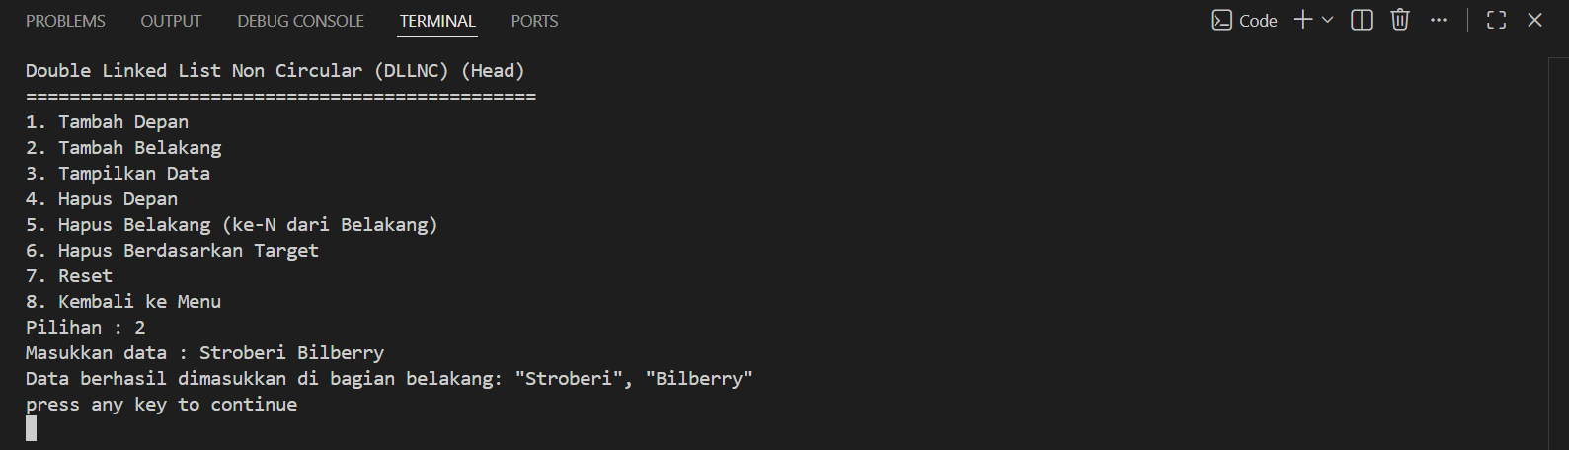
Gambar 5 Screenshot Ouput Program Soal 1
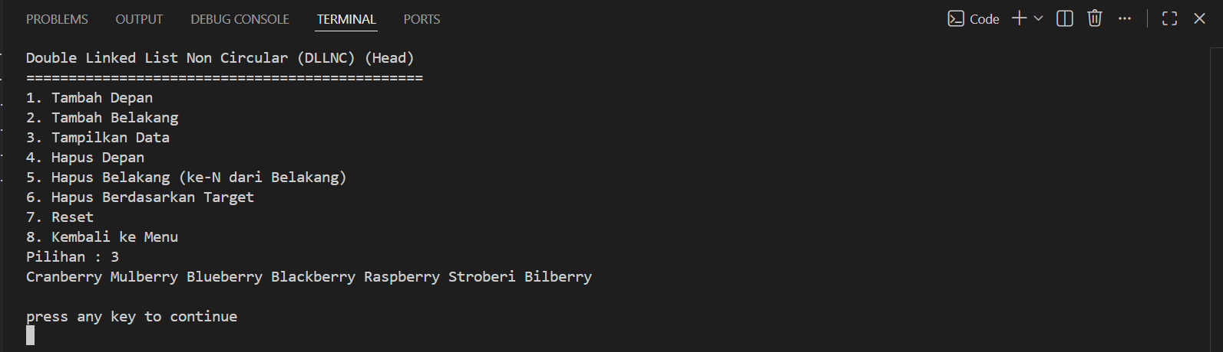
Gambar 6 Screenshot Ouput Program Soal 1

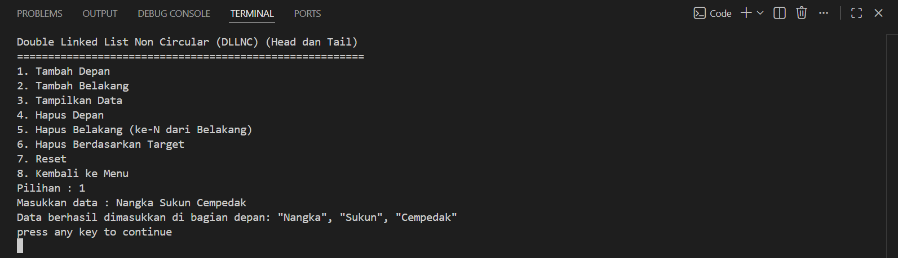
Gambar 7 Screenshot Ouput Program Soal 1
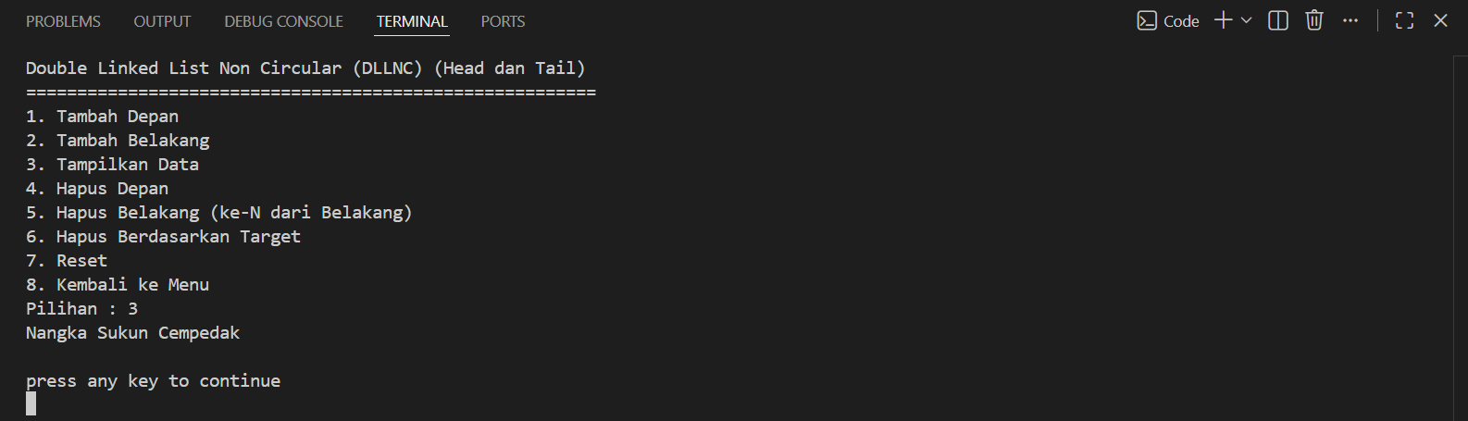
Gambar 8 Screenshot Ouput Program Soal 1
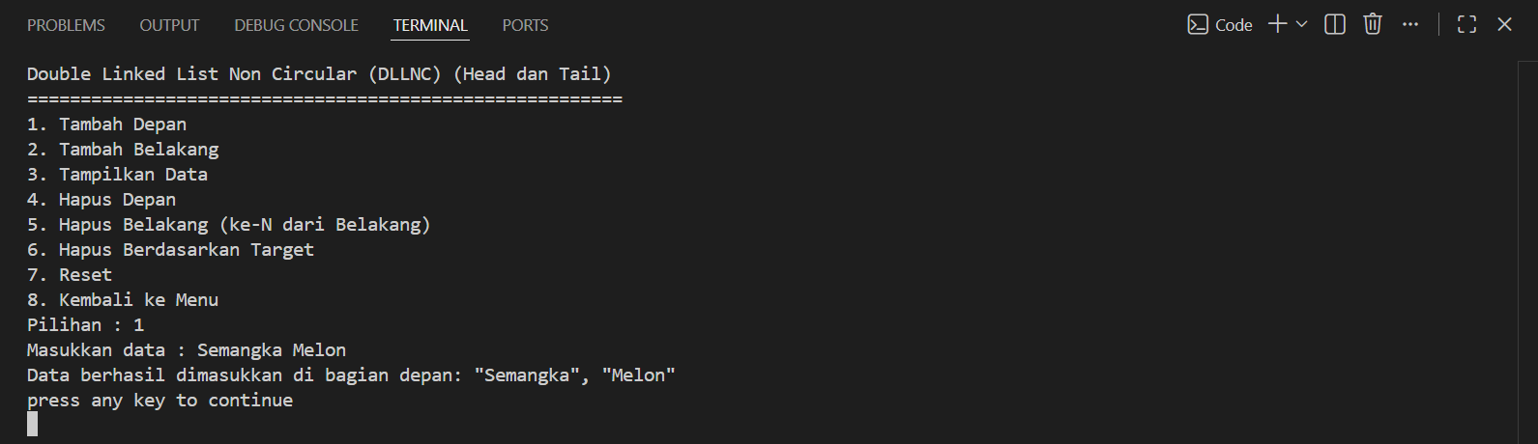
Gambar 9 Screenshot Ouput Program Soal 1
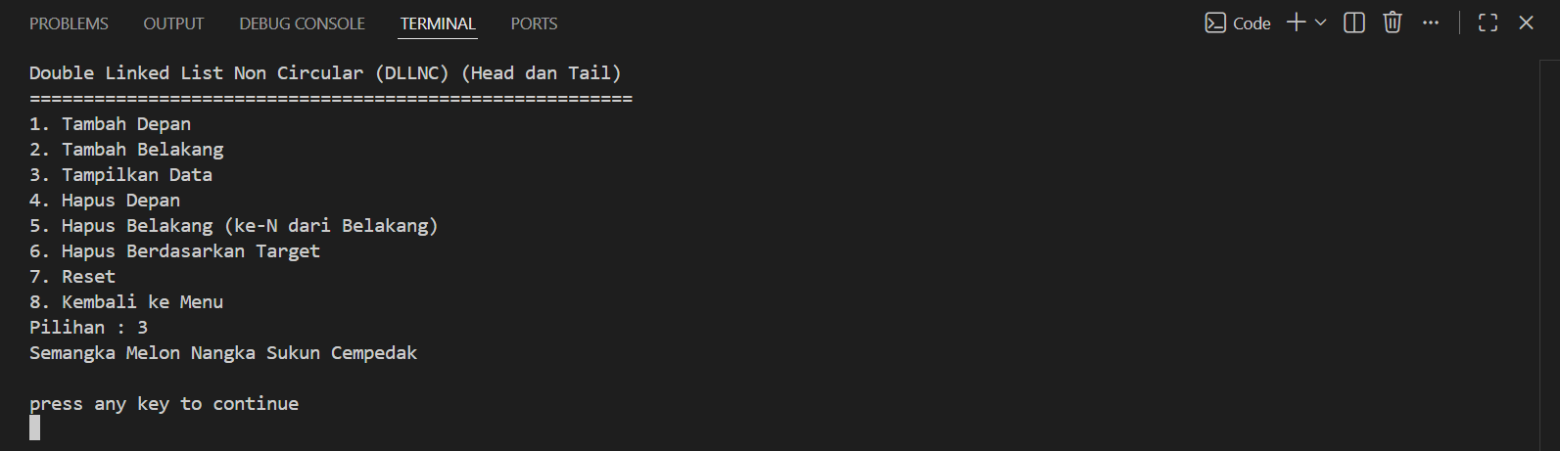
Gambar 10 Screenshot Ouput Program Soal 1
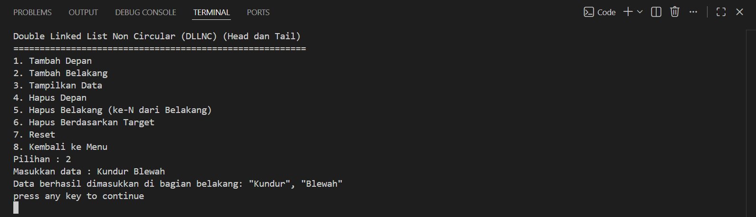
Gambar 11 Screenshot Ouput Program Soal 1
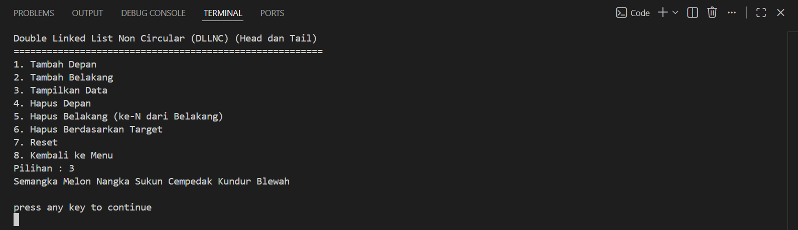
Gambar 12 Screenshot Ouput Program Soal 1

SOAL 2
Buat fungsi hapus berdasarkan target dengan ketentuan :Dapat menghapus node ke-N dari belakang
- Menghapus semua node yang memiliki data yang sama dengan target
- Jika data ditemukan lebih dari satu, semua harus dihapus
- Jika tidak ditemukan tampilkan pesan
A. Source Kode
Tabel 2 Source Code Soal Nomor 2
void hapusTargetH() {
if (isEmptyH()) { cout << "Tidak terdapat data pada Linked List"; return; }
string target;
cout << "Masukkan data target yang ingin dihapus : ";
cin >> target;
TNode *b = head;
int deleted = 0;
while (b) {
TNode *nxt = b->next;
if (b->data == target) {
if (b->prev) b->prev->next = b->next;
else head = b->next;
if (b->next) b->next->prev = b->prev;
delete b;
deleted++;
}
b = nxt;
}
if (deleted)
cout << deleted << " node dengan data \"" << target
<< "\" telah berhasil dihapus.";
else
cout << "Data \"" << target << "\" tidak ditemukan dalam Linked List.";
}
void hapusTargetHT() {
if (isEmptyHT()) { cout << "Tidak terdapat data pada Linked List"; return; }
string target;
cout << "Masukkan data target yang ingin dihapus : ";
cin >> target;
TNode *b = head;
int deleted = 0;
while (b) {
TNode *nxt = b->next;
if (b->data == target) {
if (b->prev) b->prev->next = b->next;
else head = b->next;
if (b->next) b->next->prev = b->prev;
else tail = b->prev;
delete b;
deleted++;
}
b = nxt;
}
if (deleted)
cout << deleted << " node dengan data \"" << target
<< "\" telah berhasil dihapus.";
else
cout << "Data \"" << target << "\" tidak ditemukan dalam Linked List.";
}

B. Output Program
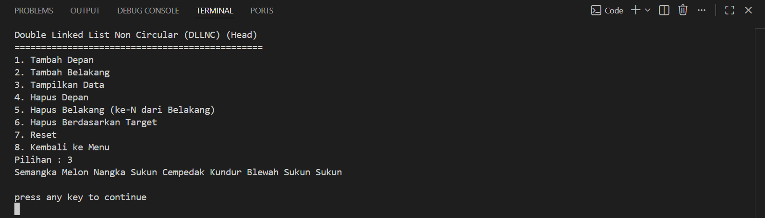
Gambar 13 Screenshot Ouput Program Soal 2
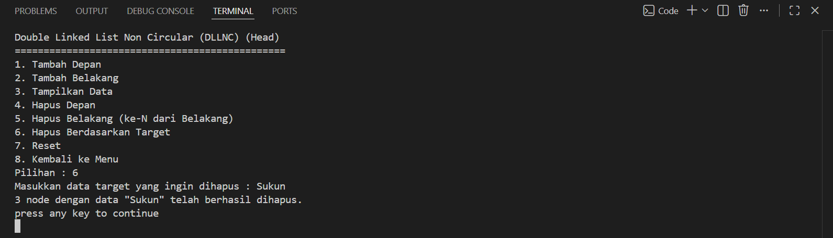
Gambar 14 Screenshot Ouput Program Soal 2
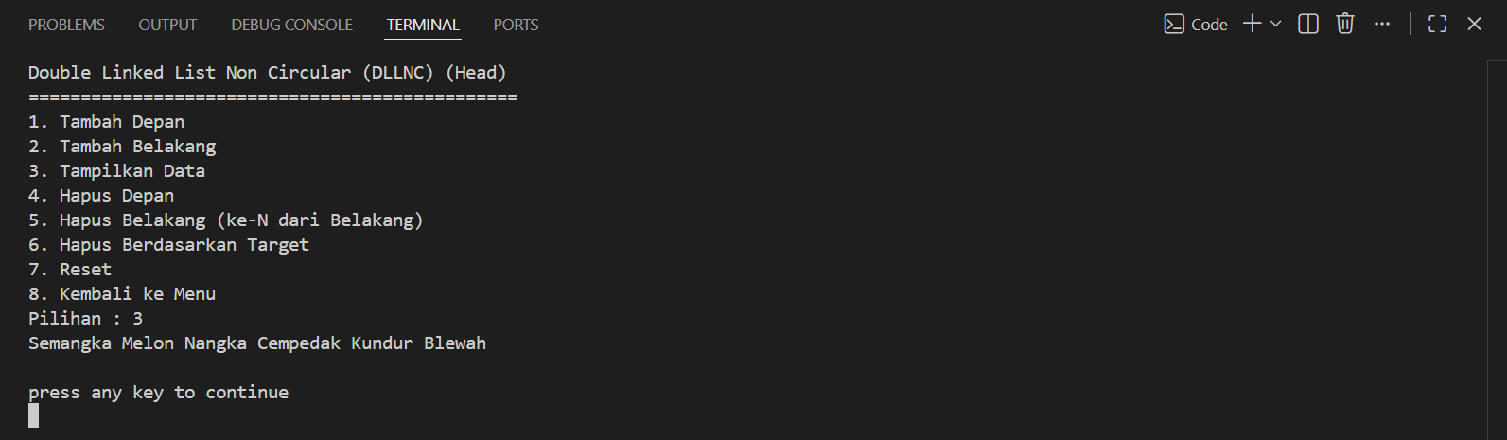
Gambar 15 Screenshot Ouput Program Soal 2
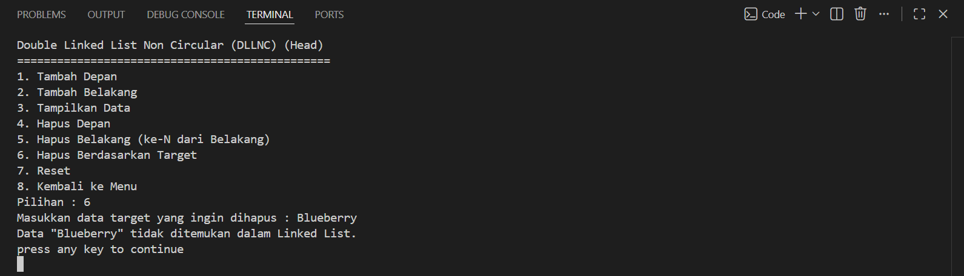
Gambar 16 Screenshot Ouput Program Soal 2

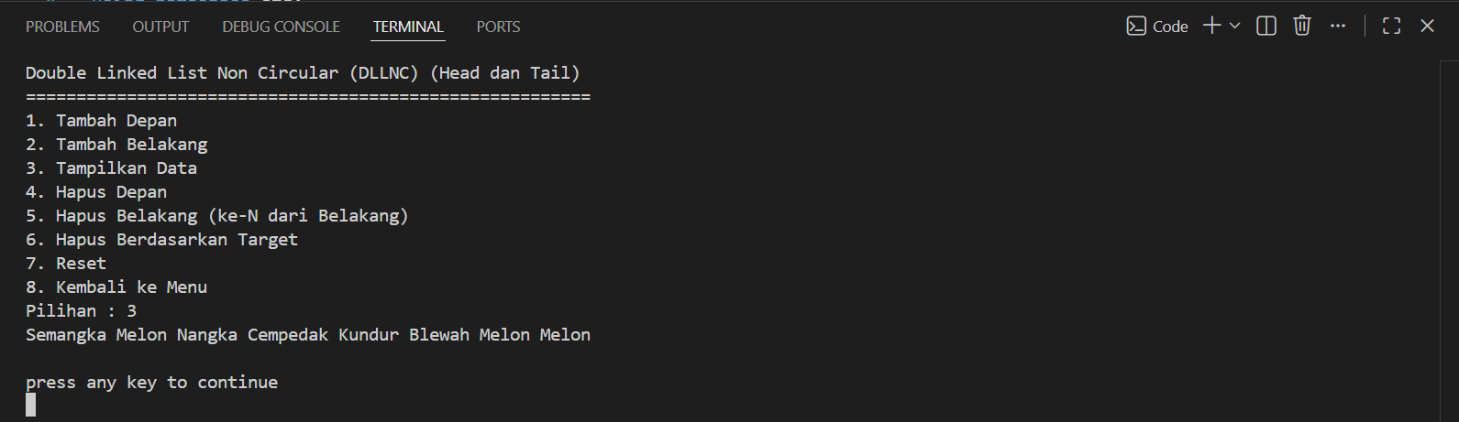
Gambar 17 Screenshot Ouput Program Soal 2
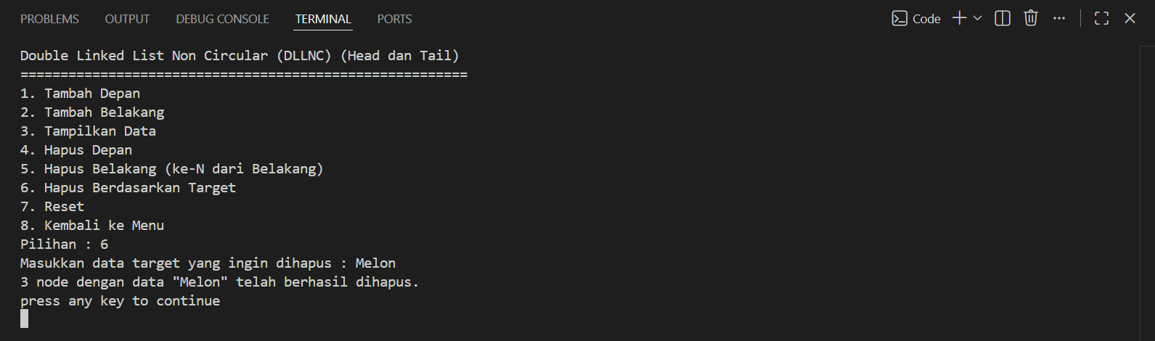
Gambar 18 Screenshot Ouput Program Soal 2
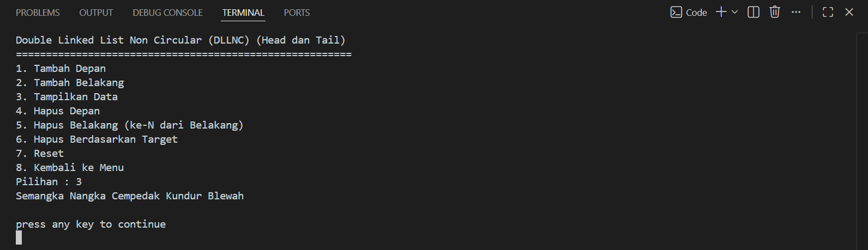
Gambar 19 Screenshot Ouput Program Soal 2
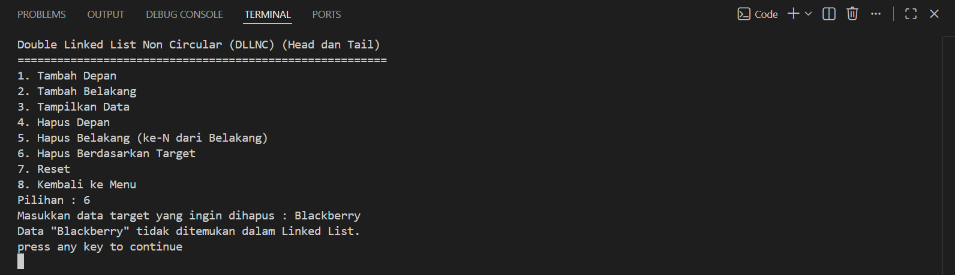
Gambar 20 Screenshot Ouput Program Soal 2

SOAL 3
Buat fungsi clear dengan ketentuan :
- Menghapus node secara bergantian dari depan dan belakang
- Urutan penghapusan dimulai dari depan
- Nomor urutan penghapusan dimulai dari 1
- Setiap penghapusan harus menampilkan isi node yang dihapus dan urutan penghapusan
A. Source Kode
Tabel 3 Source Code Soal Nomor 3
void clearH() {
if (isEmptyH()) { cout << "Linked List sudah kosong."; return; }
int urutan = 1;
bool depan = true;
while (!isEmptyH()) {
TNode *hapus;
string data, arah;
if (depan) {
hapus = head;
data = hapus->data;
arah = "depan";
if (head->next) { head = head->next; head->prev = NULL; }
else initH();
} else {
hapus = head;
while (hapus->next) hapus = hapus->next;
data = hapus->data;
arah = "belakang";
if (hapus->prev) hapus->prev->next = NULL;
else initH();
}
cout << "Penghapusan ke-" << urutan++
<< " (dari " << arah << "): \"" << data << "\"" << endl;
delete hapus;
depan = !depan;
}
cout << "Seluruh data pada Linked List telah dibersihkan.";
}
void clearHT() {
if (isEmptyHT()) { cout << "Linked List sudah kosong."; return; }
int urutan = 1;
bool depan = true;
while (!isEmptyHT()) {
TNode *hapus;
string data, arah;
if (depan) {
hapus = head;
data = hapus->data;
arah = "depan";
if (head->next) { head = head->next; head->prev = NULL; }
else initHT();
} else {
hapus = tail;
data = hapus->data;
arah = "belakang";
if (tail->prev) { tail = tail->prev; tail->next = NULL; }
else initHT();
}
cout << "Penghapusan ke-" << urutan++
<< " (dari " << arah << "): \"" << data << "\"" << endl;
delete hapus;
depan = !depan;
}
cout << "Seluruh data pada Linked List telah dibersihkan.";
}

B. Output Program
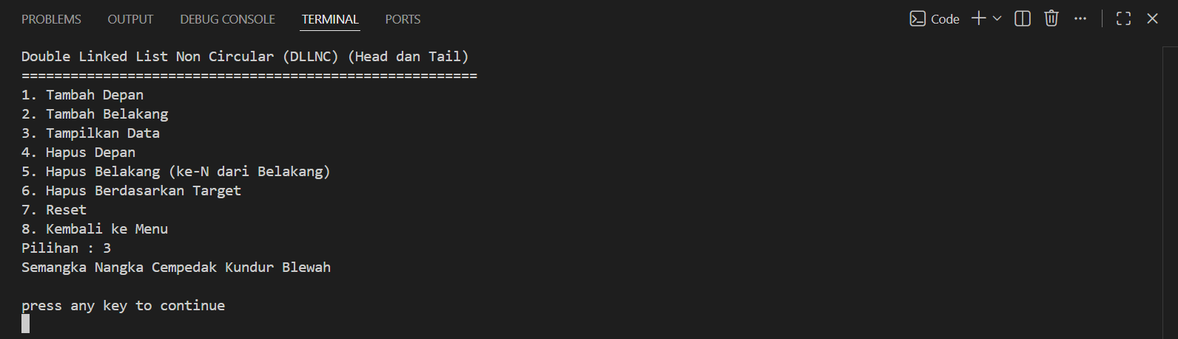
Gambar 21 Screenshot Ouput Program Soal 3
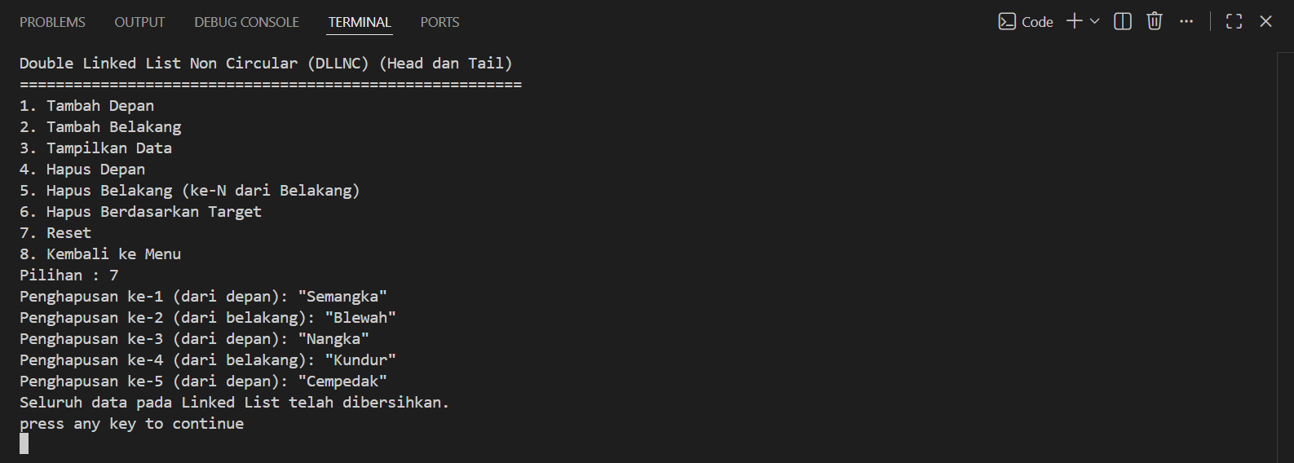
Gambar 22 Screenshot Ouput Program Soal 3
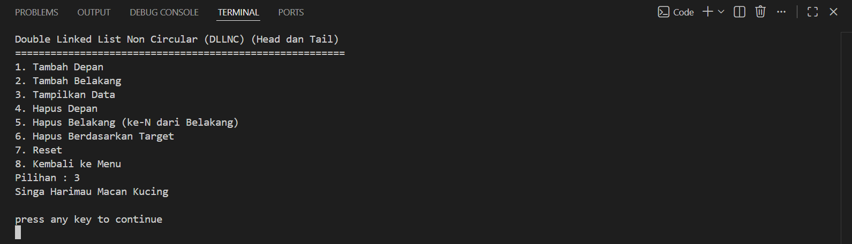
Gambar 23 Screenshot Ouput Program Soal 3
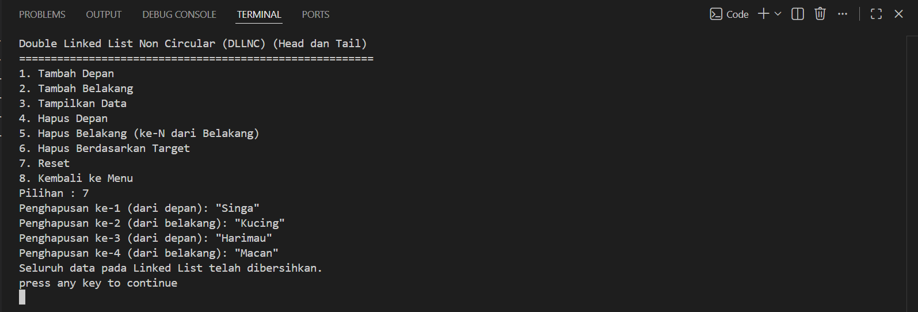
Gambar 24 Screenshot Ouput Program Soal 3

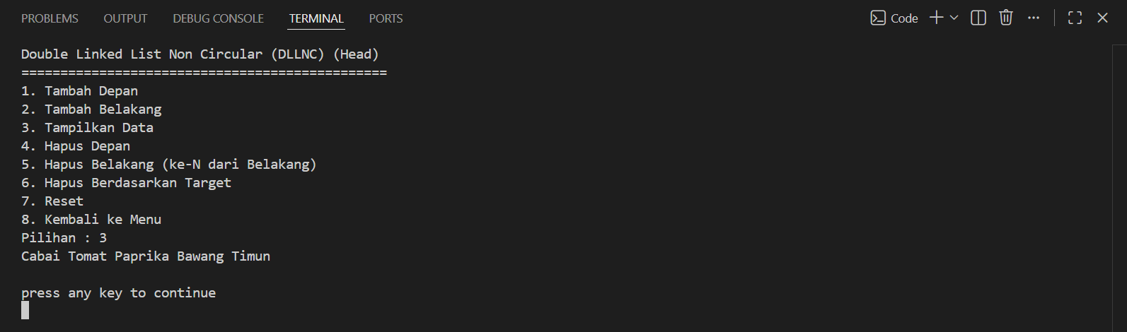
Gambar 25 Screenshot Ouput Program Soal 3
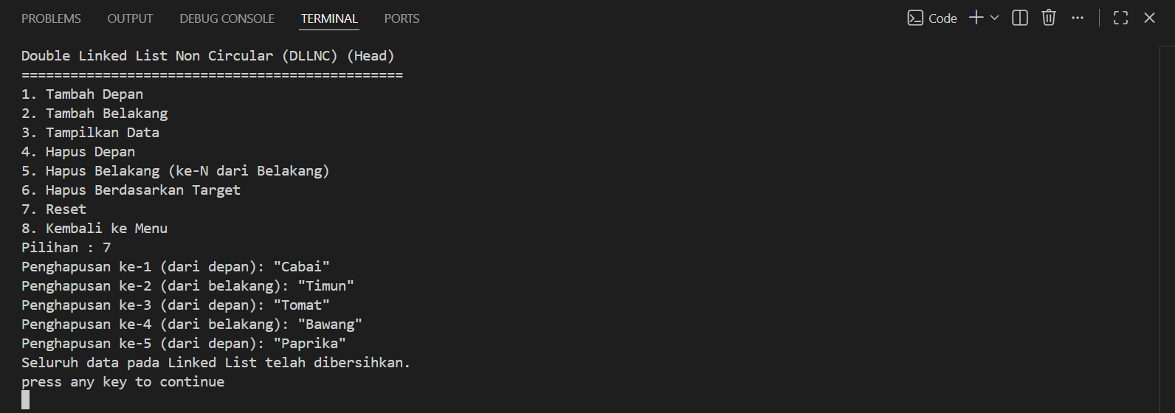
Gambar 26 Screenshot Ouput Program Soal 3
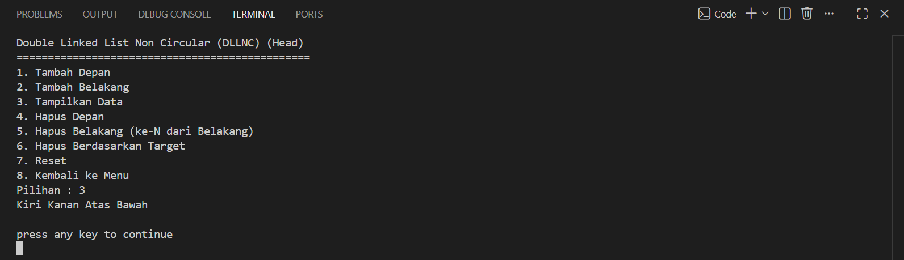
Gambar 27 Screenshot Ouput Program Soal 3
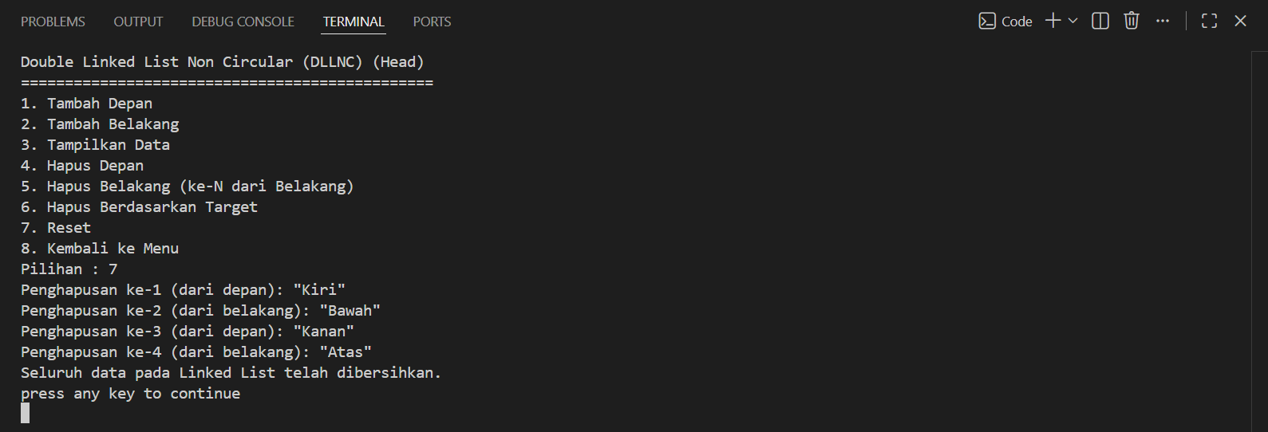
Gambar 28 Screenshot Ouput Program Soal 3

SOAL 4
modifikasi fungsi hapusBelakangH() dan hapusBelakangHT() agar :
- Dapat menghapus node ke-N dari belakang
- Jika N terlalu besar dari jumlah node maka gunakan sistem mundur
A. Source Kode
Tabel 4 Source Code Soal Nomor 4
void hapusBelakangH() {
if (isEmptyH()) { cout << "Tidak terdapat data pada Linked List"; return; }
int N;
cout << "Masukkan N : ";
cin >> N;
int count = countH();
if (N > count) {
int oriN = N;
N = ((N - 1) % count) + 1;
cout << "N=" << oriN << " melebihi jumlah node (" << count
<< "), sistem mundur menggunakan N=" << N << endl;
}
TNode *hapus = head;
for (int i = 0; i < count - N; i++) hapus = hapus->next;
string data = hapus->data;
if (hapus->prev) hapus->prev->next = hapus->next;
else head = hapus->next;
if (hapus->next) hapus->next->prev = hapus->prev;
delete hapus;
cout << "Data \"" << data << "\" (node ke-" << N
<< " dari belakang) telah berhasil dihapus.";
}
void hapusBelakangHT() {
if (isEmptyHT()) { cout << "Tidak terdapat data pada Linked List"; return; }
int N;
cout << "Masukkan N : ";
cin >> N;
int count = countHT();
if (N > count) {
int oriN = N;
N = ((N - 1) % count) + 1;
cout << "N=" << oriN << " melebihi jumlah node (" << count
<< "), sistem mundur menggunakan N=" << N << endl;
}
TNode *hapus = tail;
for (int i = 1; i < N; i++) hapus = hapus->prev;
string data = hapus->data;
if (hapus->prev) hapus->prev->next = hapus->next;
else head = hapus->next;
if (hapus->next) hapus->next->prev = hapus->prev;
else tail = hapus->prev;
delete hapus;
cout << "Data \"" << data << "\" (node ke-" << N
<< " dari belakang) telah berhasil dihapus.";
}

B. Output Program
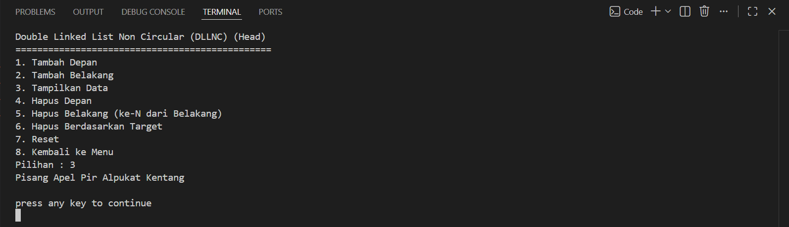
Gambar 29 Screenshot Ouput Program Soal 4
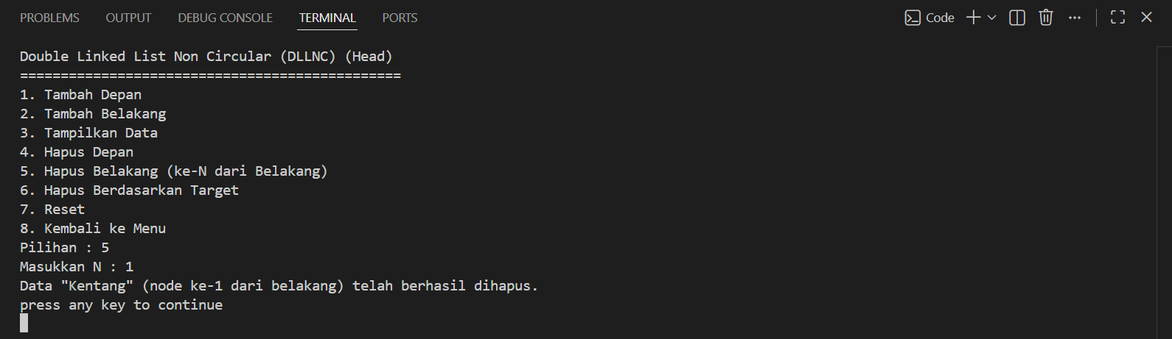
Gambar 30 Screenshot Ouput Program Soal 4
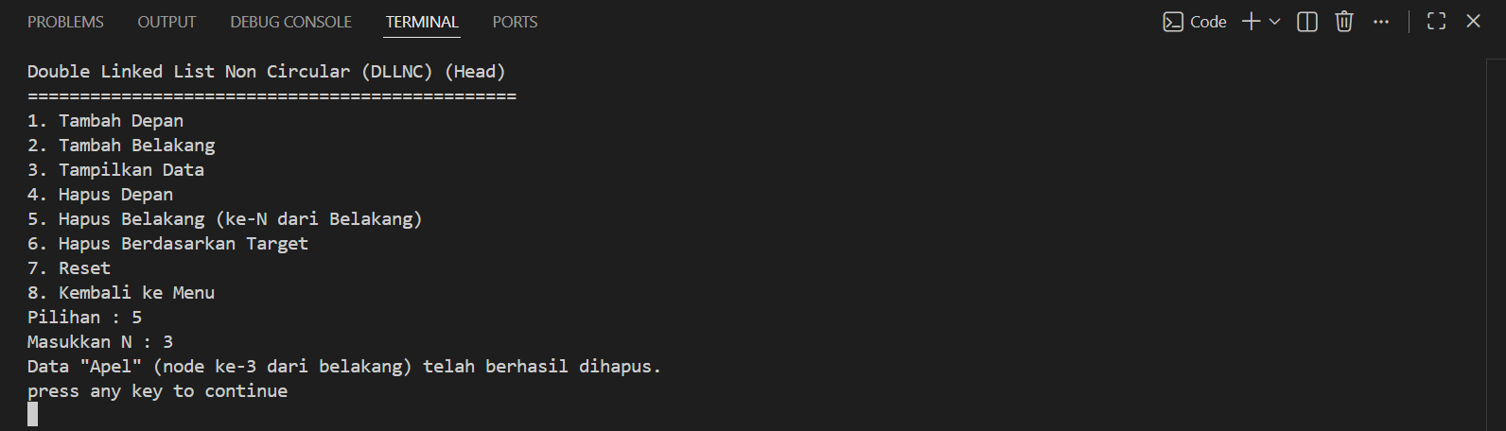
Gambar 31 Screenshot Ouput Program Soal 4
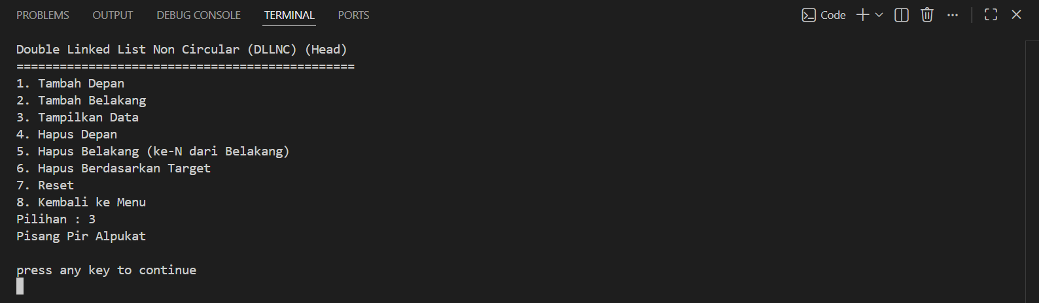
Gambar 32 Screenshot Ouput Program Soal 4
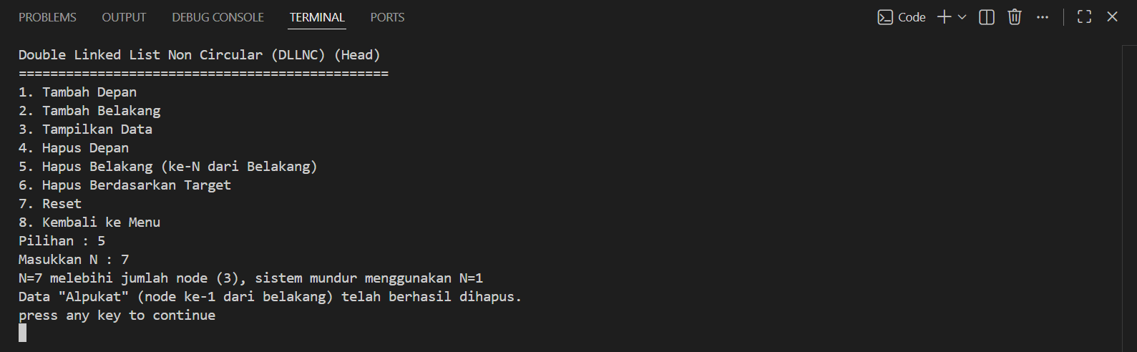
Gambar 33 Screenshot Ouput Program Soal 4
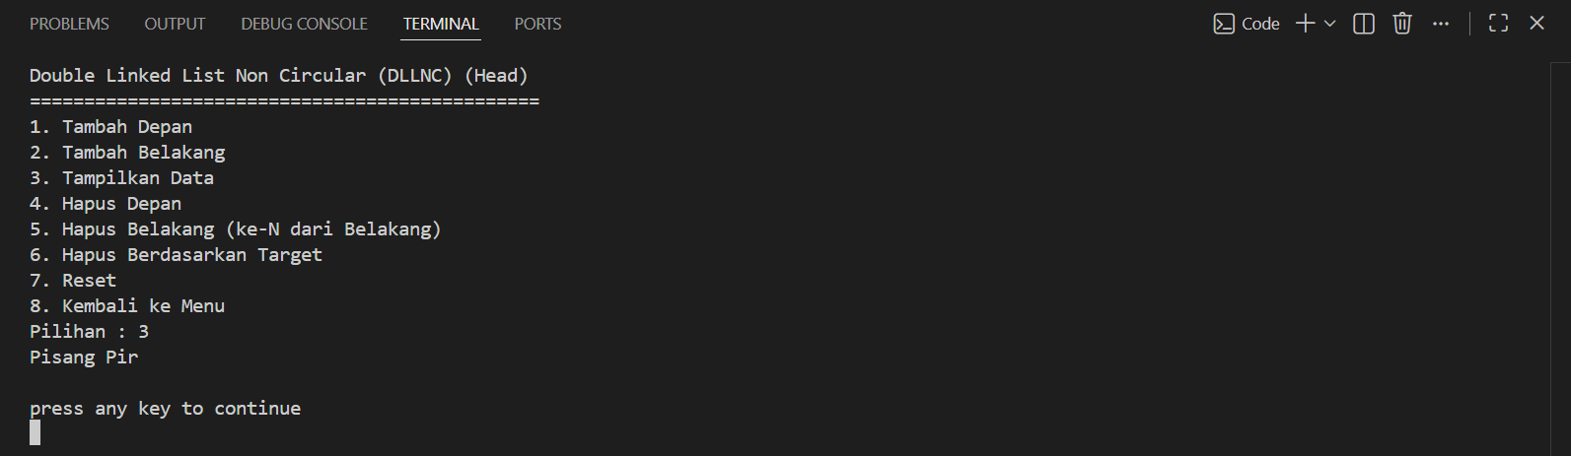
Gambar 34 Screenshot Ouput Program Soal 4
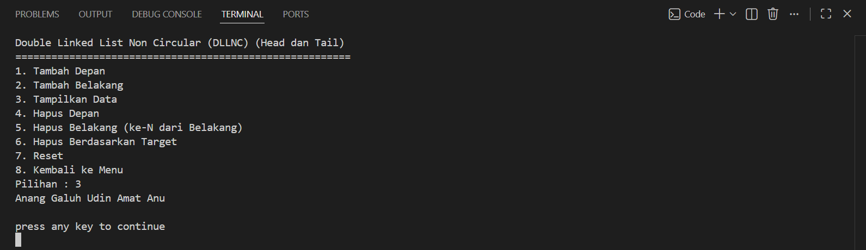
Gambar 35 Screenshot Ouput Program Soal 4
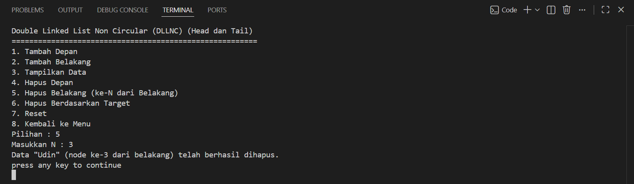
Gambar 36 Screenshot Ouput Program Soal 4
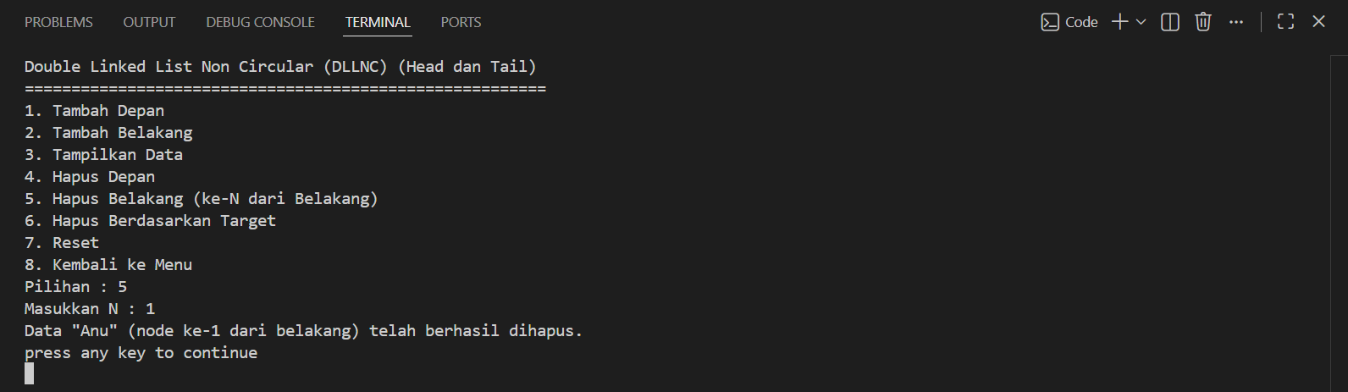
Gambar 37 Screenshot Ouput Program Soal 4
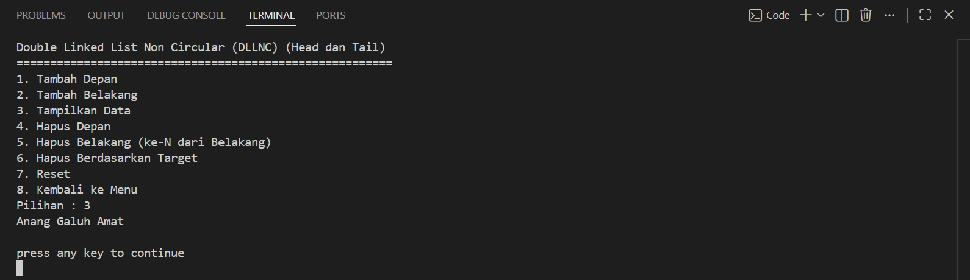
Gambar 38 Screenshot Ouput Program Soal 4
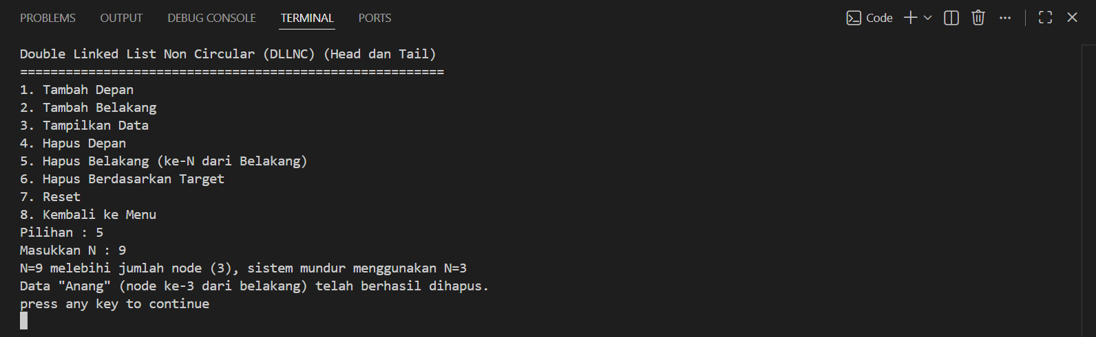
Gambar 39 Screenshot Ouput Program Soal 4
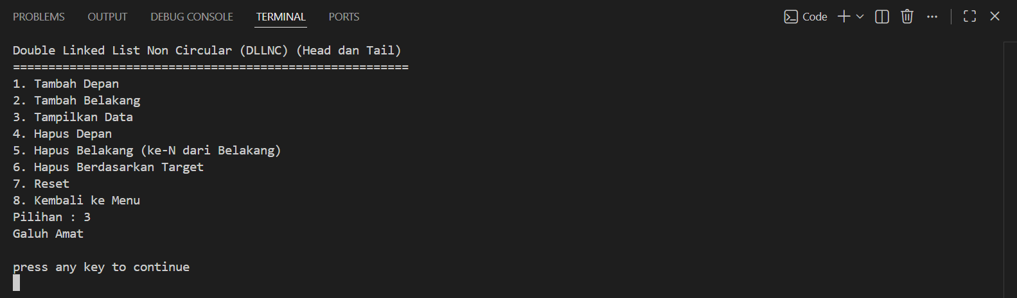
Gambar 40 Screenshot Ouput Program Soal 4

LINK GITHUB

https://github.com/Arthur-369/PRAKTIKUM-Algoritma-dan-Struktur-Data

